校內網路硬碟使用方式
使用方式:
步驟一:執行【鷺江校內網路硬碟程式-FOR TEACHER】，等幾秒後就會進入校內硬碟。

步驟二:就會看到電腦中會出現兩個資料夾。一個是行政資料分享區，一個是教學資源區，還有一個是資料交換區。
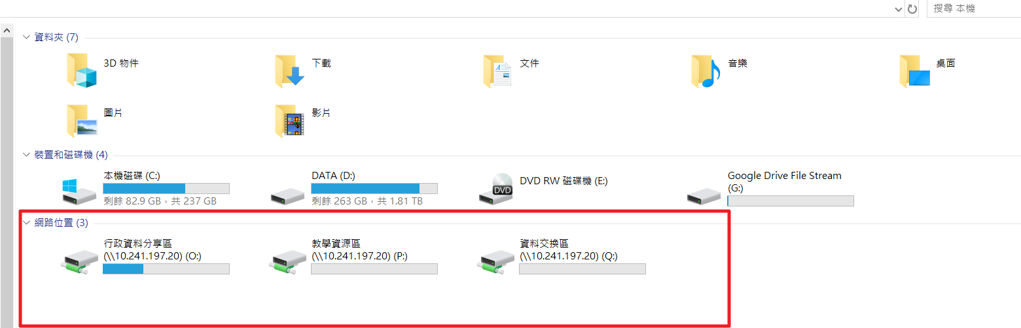
說明:
1.行政分享資料：所有行政人員均可上傳資料，校內使用者都可以瀏覽。
2.教學資源區：使用者都可以上傳資料，使用者也都可以瀏覽。老師可以在校內使用這個教學資源區分享資料，或是暫時儲存教學資料。此資料夾全校老師都可以看到，會牽涉到【個資或學生資料】就不可以放在這裡面。這個資料夾可以上傳資料，不可以刪除。所以請老師要上傳之前看清楚檔案，若要刪除資料請洽資訊組。
3.資料交換區:此區，校內老師可以暫時存放各種資料，也可以刪除檔案。使用時機:校內資料傳遞，傳遞完後就可以刪除。
4.此網路硬碟為校內網路，只有鷺江國小校內網段才可以看得到。
5.若有需求會定期更新此程式。

